ФОРМАТ ОПИСАНИЯ УРОКА. МОДЕЛЬ «РОТАЦИЯ СТАНЦИЙ»

- Фамилия Имя Отчество автора: Осерцова Тамара Анатольевна
- Класс 2
- Предмет: математика
- Тема: Умножение и деление.
- Цель (прописанная через результат): к концу урока каждый ученик будет:
знать:
- вычислительные навыки деления и умножения.
уметь (сможет продемонстрировать):
- моделировать с помощью схематических рисунков и записывать решение
задач на деление и умножение;
- находить произведение, заменяя его сложением.
Инструменты проверки достижения результата:
Станция «Учитель» - выполнение проверочной работы, проверка по эталону.
Станция «Онлайн» - выполнение карточек на платформе «Яндекс. Учебник».
Станция «Проект» - решение задачи и создание группой задачи по теме «Умножение
и деление».
- Критерии/показатели/индикаторы оценки достижения результатов
1 этап - на станции «Учитель» при самостоятельной работе дети проверяют по эталону
и фиксируют результаты в личном листе продвижения.
2 этап - на станции «Онлайн» оценивание проходит автоматически через платформу
Яндекс. Учебник, результаты фиксируют в личном листе продвижения.
3 этап - на станции «Проект» публичное выступление (защита созданной задачи).
- Основные этапы урока и планирование времени на каждый этап:
Начало урока (постановка задачи): __5__ минут
Работа на станции 1: _10___минут (2 мин)
Работа на станции 2: _10____минут (2 мин)
Работа на станции 3: _10____минут (2 мин)
Завершение урока: __4___ минут
- Маршруты движения групп по станциям
Группа 1. Учитель - онлайн - проект
Группа 2. Онлайн – проект - учитель
Группа 3. Проект – учитель - онлайн
- Организационно-педагогические условие и описание хода урока
НАЧАЛО УРОКА
Перед началом урока всем обучающимся предлагается выбрать бейджики разного
цвета.
Цвет указывает на группу, в которой ребенок будет работать. Далее необходимо
рассказать о том, как будет проходить урок:
- все группы в течение урока должны поработать на трех станциях – Учитель,
Онлайн и Проект;
- у каждой группы будет свой маршрут движения (Приложение 1);
- время работы на каждой станции – ограничено (10 минут); отсчет времени
ведется автоматически; по истечению времени система выдает сигнал (звонок), при
котором группа должна закончить работу на текущей станции и перейти к следующей
станции;
- станции подписаны (на столах стоят таблички с названиями станций
«Онлайн-станция», «Проект-станция», «Учитель-станция»),
- на каждой станции размещен раздаточный материал для каждой группы –
группа садится и, взяв материалы, предназначенные для нее, приступает к работе;
на станциях «Онлайн» и «Проект», работа начинается со знакомства с инструкцией.
Далее обучающимся предлагается разбиться на группы, им предлагается ознакомиться
с маршрутом движения группы и сесть на места в своей станции, подписать
индивидуальный лист достижений и продвижения по станциям; дождавшись, когда все рассядутся, запускается отсчет времени для работы на 1-ой станции.
Необходимое оснащение:
- Компьютер/ноутбук с выходом в Интернет + аудиосистема (или встроенные
колонки) + проектор.
- Доступ к сайту Яндекс. Учебник.
- столы (места) для работы 3-х отдельных групп (3 станции): 1-ая станция – станция
работы с Учителем, 2 станция – станция работы Онлайн, 3-я станция – станция
Проектной работы.
- Таблички-названия каждой станции.
- Часы.
- Бейджики трех цветов.
- Листы движения по станциям для каждой группы (Приложение 2).
- Индивидуальные листы продвижения .
ГРУППА 1. Учитель - Онлайн - Проект
ГРУППА 1. Станция Учитель
Предлагает детям вспомнить изученные случаи умножения и деления, тренинг
вычислительного навыка (повторение, устный счет).
Выполняют проверочную работу на карточке (Приложение 4) и проверяют по эталону
(Приложение 5)
По итогу работы на станции ученики подсчитывают количество баллов и записывают
в личном листе продвижения.
Необходимое оснащение:
- Ручки, карандаши.
Необходимые дидактические материалы:
- Карточка (Приложение 4)
- Эталон (Приложение 5)
- Личный лист продвижения.
ГРУППА 1. Станция Онлайн
Около каждого компьютера лежит инструкция по работе на данной станции (Приложение 6)
Выполнение заданий в «Яндекс учебнике».
Действия с числами - Простое выражение - Умножение и деление:
Дети получают 4 карточки по теме «Умножение и деление»: (Приложение 7)
Обучающиеся, выполнившие 4 карточки, оценивают себя по критериям (Приложение 8)
и записывают баллы в индивидуальный лист продвижения.
Если осталось время можно решить дополнительные карточки.
В перерыве во время перехода учитель может посмотреть уровень выполнения
карточек.
Необходимое оснащение:
- Ноутбуки с выходом в Интернет (2 – по числу человек в группе)
Необходимые дидактические материалы:
- Инструкция по работе на станции (Приложение 6)
- сервис «Яндекс. Учебник» карточки.
- Личный лист продвижения.
ГРУППА 1. Станция Проект
На данной станции ученикам предлагается работать согласно инструкции (Приложение 9).
Группа должна выполнить задание по инструкции.
1. Решить предложенную задачу (Приложение 10) и проверяют по эталону
(Приложение 11)

2. Творческая работа. Составить подобную задачу. Записать на лист А4.
Необходимое оснащение:
- Папка с материалами для работы 1-ой группы – чистая бумага А4 (1 лист),
маркеры, фломастеры, карандаши.
- Шапочки (для командира, для хранителя времени, для чтеца).
Необходимые дидактические материалы:
- Инструкция по работе на станции для 1-ой группы.
- Карточка (Приложение 10)
- Эталон (Приложение 11)
- Личный лист продвижения.
ГРУППА 2. Онлайн – Проект – Учитель
ГРУППА 2. Станция Онлайн
Около каждого компьютера лежит инструкция по работе на данной станции
(Приложение 6.2)
Выполнение заданий в «Яндекс учебнике».
Действия с числами - Простое выражение - Умножение и деление:
Дети получают 4 карточки по теме «Умножение и деление»: (Приложение 7)
Обучающиеся, выполнившие 4 карточки, оценивают себя по критериям (Приложение 8)
и записывают баллы в индивидуальный лист продвижения.
Если осталось время можно решить дополнительные карточки.
В перерыве во время перехода учитель может посмотреть уровень выполнения
карточек.
Необходимое оснащение:
- Ноутбуки с выходом в Интернет (2 – по числу человек в группе)
Необходимые дидактические материалы:
- Инструкция по работе на станции (Приложение 6.2)
- сервис «Яндекс. Учебник» карточки.
- Личный лист продвижения.
ГРУППА 2. Станция Проект
На данной станции ученикам предлагается работать согласно инструкции (Приложение 9).
Группа должна выполнить задание по инструкции.
1. Решить предложенную задачу (Приложение 10) и проверяют по эталону
(Приложение 11)

2. Творческая работа. Составить подобную задачу. Записать на лист А4.
Необходимое оснащение:
- Папка с материалами для работы 1-ой группы – чистая бумага А4 (1 лист),
маркеры, фломастеры, карандаши.
- Шапочки (для командира, для хранителя времени, для чтеца)
Необходимые дидактические материалы:
- Инструкция по работе на станции для 1-ой группы.
- Карточка (Приложение 10)
- Эталон (Приложение 11)
- Личный лист продвижения.
ГРУППА 2. Станция Учитель
Предлагает детям вспомнить изученные случаи умножения и деления, тренинг
вычислительного навыка (повторение, устный счет).
Выполняют проверочную работу на карточке (Приложение 4) и проверяют по эталону
(Приложение 5)
По итогу работы на станции ученики подсчитывают количество баллов и записывают
в личном листе продвижения.
Необходимое оснащение:
- Ручки, карандаши.
Необходимые дидактические материалы:
- Карточка (Приложение 4)
- Эталон (Приложение 5)
- Личный лист продвижения.
ГРУППА 3. Проект – Учитель - Онлайн
ГРУППА 3. Станция Проект
На данной станции ученикам предлагается работать согласно инструкции
(Приложение 9.1).
Группа должна выполнить задание по инструкции.
1. Решить составленные задачи группы № 1 и группы № 2 (Приложение 10)
2. Творческая работа. Составить краткую запись к каждой задаче. Записать на лист А4.
Необходимое оснащение:
- Папка с материалами для работы 1-ой группы – чистая бумага А4 (1 лист),
маркеры, фломастеры, карандаши.
- Шапочки (для командира, для хранителя времени, для чтеца)
Необходимые дидактические материалы:
- Инструкция по работе на станции для 1-ой группы.
- Личный лист продвижения.
ГРУППА 3. Станция Учитель
Предлагает детям вспомнить изученные случаи умножения и деления, тренинг
вычислительного навыка (повторение, устный счет).
Выполняют проверочную работу на карточке (Приложение 4) и проверяют по эталону
(Приложение 5)
По итогу работы на станции ученики подсчитывают количество баллов и записывают
в личном листе продвижения.
Необходимое оснащение:
- Ручки, карандаши.
Необходимые дидактические материалы:
- Карточка (Приложение 4)
- Эталон (Приложение 5)
- Личный лист продвижения.
ГРУППА 3. Станция Онлайн
Около каждого компьютера лежит инструкция по работе на данной станции
(Приложение 6.1)
Выполнение заданий в «Яндекс учебнике».
Действия с числами - Простое выражение - Умножение и деление:
Дети получают 4 карточки по теме «Умножение и деление»: (Приложение 7)
Обучающиеся, выполнившие 4 карточки, оценивают себя по критериям (Приложение 8)
и записывают баллы в индивидуальный лист продвижения.
Если осталось время можно решить дополнительные карточки.
В перерыве во время перехода учитель может посмотреть уровень выполнения
карточек.
Необходимое оснащение:
- Ноутбуки с выходом в Интернет (2 – по числу человек в группе)
Необходимые дидактические материалы:
- Инструкция по работе на станции (Приложение 6.1)
- сервис «Яндекс. Учебник» карточки.
- Личный лист продвижения.
ЗАВЕРШЕНИЕ УРОКА
По окончанию работы на станциях учитель организует опрос всех учеников по
основным вопросам темы.
- Какую тему мы сегодня закрепляли?
- Чему учились?
- Где можем применить эти знания?
Далее группы представляют свои творческие работы.

Приложение 1.
Лист продвижения группы
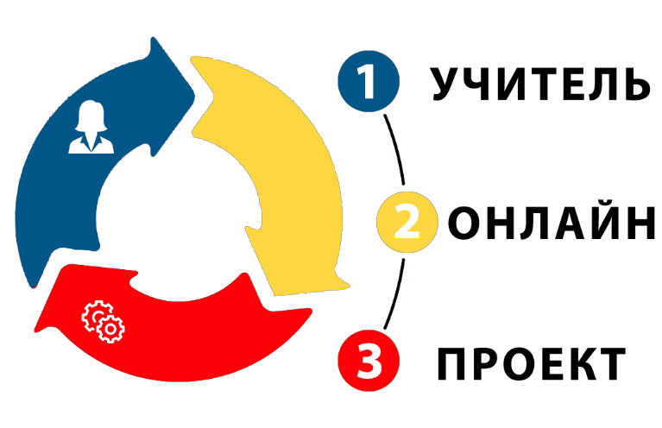
- группа

- группа
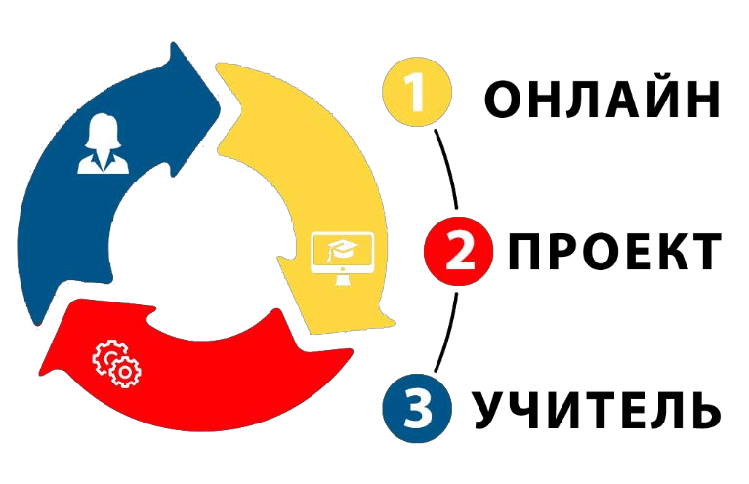

- группа
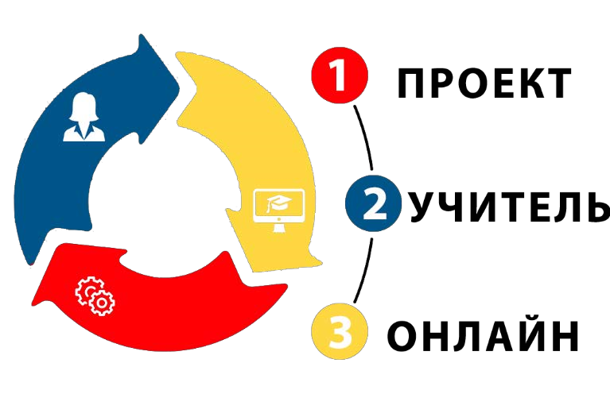

Приложение 2
Индивидуальный лист продвижения и достижений

группа Ф.И.________________________________
Маршрут «Учитель- онлайн - проект» | Задание | Отметка о выполнении (поставь + или -)
1.Станция  «Учитель» | 1.Выполни самостоятельную работу на карточке. 2.Проверка в паре по эталону. 3.По критериям к проверочной работе оцените себя. | Баллы-
2.Станция  «Онлайн» | 1. Работай по инструкции. Посмотри видео. | Баллы -  1 карт. 2 карт. 3 карт. 4 карт
2. Зайди на «Яндекс. Учебник» под своим логином, введи пароль.
-.Выполни задания: 4 карточки выполни обязательно.
Выполняй задания по порядку, не спеши. Не забудь выйти со своей странички. Если будут проблемы с интернетом, выполни карточки в печатном варианте
Оцени себя по критериям.
3.Станция  «Проект» | Задание 1. Прочитайте задачу.  Запишите решение на листе №1.  Задание 2. Творческая работа.  Составьте подобную задачу для одноклассников. Запишите условие и вопрос на листе №2. | Решение:
 | Выполни групповое задание, по инструкции группы.  Оцени себя  -активно участвовал(а) в работе группы-1 б  -не участвовал(а) в работе – 0 б  -группа с заданием справилась верно – 1 б  -группа задание выполнила неверно – 0 б | Баллы:
 | Всего баллов

Индивидуальный лист продвижения и достижений

группа Ф.И.________________________________
Маршрут «Онлайн-проект-учитель» | Задание | Отметка о выполнении (поставь + или -)
1.Станция  «Онлайн» | 1.Прочитай инструкцию.  Посмотри видео по ссылке | Баллы -  1 карт. 2 карт. 3 карт. 4 карт
2. 3айди на «ЯндексУчебник» под своим логином, введи пароль.
-.Выполни задания: 4 карточки выполни обязательно.
Выполняй задания по порядку, не спеши. Не забудь выйти со своей странички. Если будут проблемы с интернетом, выполни карточки в печатном варианте
Оцени себя по критериям.
2.Станция «Проект» | Задание 1. Прочитайте задачу.  Запишите решение на листе №1.  Задание 2. Творческая работа.  Составьте подобную задачу для одноклассников. Запишите условие и вопрос на листе №2. | Решение:
 | Выполни групповое задание, по инструкции  Оцени себя  -активно участвовал(а) в работе группы – 1 б  -не участвовал(а) в работе – 0 б  -группа с заданием справилась верно – 1 б  -группа задание выполнила неверно – 0 б | Баллы
3.Станция  «Учитель» | 1.Выполни самостоятельную работу на карточке. 2.Проверка в паре по эталону. 3.По критериям к проверочной работе оцените себя. | Баллы
 | Всего баллов

Индивидуальный лист продвижения и достижений

группа Ф.И.________________________________
Маршрут «Проект – учитель - онлайн» | Задание | Отметка о выполнении (поставь + или -)
1.Станция  «Проект» | 1задание.  Прочитайте задачи № 1 и № 2.  Запишите решения более удобным способом на листе №1.  Выполните 2 задание.  К задачам № 1 и № 2 запишите краткую запись на листе №2. | Решение:
 | 2.Выполни групповое задание, по инструкции группы  Оцени себя  -активно участвовал(а) в работе группы-1 б  -не участвовал(а) в работе – 0 б  -группа с заданием справилась верно – 1б  -группа задание выполнила неверно – 0б | Баллы:
2.Станция  «Учитель» | 1. Выполни самостоятельную работу на карточке. 2. Проверка в паре по эталону. 3.По критериям к проверочной работе оцените себя. | Баллы-
3.Станция  «Онлайн» | 1. Работай по инструкции. Посмотри видео.  2 Зайди на «ЯндексУчебник» под своим логином, введи пароль. | Баллы:  1 карт. 2 карт. 3 карт. 4 карт
-Выполни задания: 4 карточки выполни обязательно, если останется время, выполни еще.
Выполняй задания по порядку, не спеши. Не забудь выйти со своей странички. Если будут проблемы с интернетом, выполни карточки в печатном варианте
Оцени себя по критериям
 | Всего баллов

Приложение 4
Задания | Баллы
1.Вспомни правила деления и умножения. Впиши пропущенные слова:
*От перестановки___________________ произведение не изменится.
*При __________________ или делении числа на 1 получается само первоначальное ___________.
*Делить на ноль ________________!

2. Вставь знаки «х» или «:»
63*7*2=18
9*0*7=0
24*6*2=2

3. Вычисли удобным способом
(6 + 4) ﮲ 5 =_________________________________
(9 + 4) ﮲ 7 =_________________________________
(7 + 8) ﮲ 3 =
4. Соедини произведения с их значением
13 ﮲ 7 48
__________________________________________
12 ﮲ 4 60
_________________________________________
15 ﮲ 4 91
_____________________________________________________

Всего баллов
Проверочная работа

Приложение 5
Эталон
Задания | Баллы
1.Вспомни правила деления и умножения. Впиши пропущенные слова:
*От перестановки множителей произведение не изменится.
*При умножении или делении числа на 1 получается само первоначальное число.
*Делить на ноль нельзя!
2. Вставь знаки «х» или «:»
63:7х2=18
9х0х7=0
24:6:2=2
3. Вычисли удобным способом
(6 + 4) ﮲ 5 = 10 х 5= 50
(9 + 4) ﮲ 7 = 9 х 7 + 4 х 7= 63 + 28= 91
(7 + 8) ﮲ 3 = 7 х 3 + 8 х 3 = 21 + 24 = 45
4. Соедини произведения с их значением
13 ﮲ 7 48 _________________________________________
12 ﮲ 4 60
_________________________________________
15 ﮲ 4 91
_____________________________________________________
Всего баллов

Критерии оценки к проверочной работе.
критерии | оценка
1.Верно вставлены пропущенные слова в правила. | 1
2.Верно вставлены знаки. | 1
3.Верно выполнили вычисления. | 2
4.Верно нашли значения. | 1
Итого | 5 баллов – оценка «5»  4 балла - оценка «4»  3 балла – оценка «3»  0-2 балла – оценка «2»

Приложение 6
ИНСТРУКЦИЯ ДЛЯ ГРУППЫ № 1 НА СТАНЦИИ ОНЛАЙН.
- Зайдите на сайт ЯНДЕКС.УЧЕБНИК.
Введите свои логин и пароль на сервисе Яндекс. Учебник.
Выполните задание (4 карточки).
Оцените себя по критериям. В лист продвижения за каждую карточку проставьте баллы.
Следите за временем. У вас 10 минут.
Если у вас осталось время, мы предлагаем Вам выполнить дополнительные задания.
Не забывай заполнять индивидуальный лист продвижения!

Приложение 6.1
ИНСТРУКЦИЯ ДЛЯ ГРУППЫ № 3 НА СТАНЦИИ ОНЛАЙН.
- Зайдите на сайт ЯНДЕКС.УЧЕБНИК.
Введите свои логин и пароль на сервисе Яндекс. Учебник.
Выполните задание (4 карточки).
Оцените себя по критериям. В лист продвижения за каждую карточку проставьте баллы.
Следите за временем. У вас 10 минут.
Если у вас осталось время, мы предлагаем Вам выполнить дополнительные задания.
Не забывай заполнять индивидуальный лист продвижения!

Приложение 6.2
ИНСТРУКЦИЯ ДЛЯ ГРУППЫ №2 НА СТАНЦИИ ОНЛАЙН.
- Вспомните 2 способа умножения суммы на число по карточке – правилу.
- Зайдите на сайт ЯНДЕКС.УЧЕБНИК.
Введите свои логин и пароль на сервисе Яндекс. Учебник.
Выполните задание (4 карточки).
Оцените себя по критериям. В лист продвижения за каждую карточку проставьте баллы.
Следите за временем. У вас 10 минут.
Если у вас осталось время, мы предлагаем Вам выполнить дополнительные задания.
Не забывай заполнять индивидуальный лист продвижения!

Приложение 7

Карточка 1. Найди значения произведений.
8 · 5 | =
9 · 3 | =
8 · 4 | =
9 · 9 | =
Карточка 2. Выбери выражения, в которых сложение можно заменить умножением.
9 + 9 + 9
8 + 8 + 8 + 8 + 8
2 + 3 + 4
9 + 8

Карточка 3. Соедини произведение с соответствующей суммой.
- 8 · 3 9 + 9 + 9 + 9 + 9
- 8 · 7 8 + 8 + 8 + 8 + 8 + 8 + 8
- 9 · 5 9 + 9 + 9 + 9 + 9 + 9
- 9 · 6 8 + 8 + 8
- 4 · 8 8 + 8 + 8 + 8
Карточка 4. Реши задачу.
В фитнес-клубе каждую неделю проводят 8 занятий «зумба». Сколько занятий «зумба» проводят в фитнес-клубе за 7 недель?
= (з.)
Ответ: в фитнес-клубе проводят занятий.

Приложение 8
Станция ОНЛАЙН.
Работа по  карточке | Критерии | Общий балл за задание
Карточка 1. | - с заданием справился с первой попытки – 3 балла  - с заданием справился со второй попытки – 2 балла  - с заданием справился с третьей попытки – 1 балла  - с заданием не справился– 0 балла
Карточка 2. | - с заданием справился с первой попытки – 3 балла  - с заданием справился со второй попытки – 2 балла  - с заданием справился с третьей попытки – 1 балла  - с заданием не справился– 0 балла
Карточка 3. | - с заданием справился с первой попытки – 3 балла  - с заданием справился со второй попытки – 2 балла  - с заданием справился с третьей попытки – 1 балла  - с заданием не справился– 0 балла
Карточка 4. | - с заданием справился с первой попытки – 3 балла  - с заданием справился со второй попытки – 2 балла  - с заданием справился с третьей попытки – 1 балла  - с заданием не справился– 0 балла

Приложение 9.
ИНСТРУКЦИЯ ДЛЯ ГРУПП №1 И № 2 НА СТАНЦИИ ПРОЕКТ
ВРЕМЯ РАБОТЫ НА СТАНЦИИ – 10 МИНУТ
- Выберите капитана своей группы.
- Как только капитан выбран, он должен надеть на голову отличительный знак – картинка капитана! (лежит на столе.)
- Выберите хранителя времени (Он будет следить за временем вашей работы) (картинка с часами)
- Возьмите из папки лист № 1. Капитан читает задание.
Капитан: выполните 2 задания:
Задание 1.
Прочитайте задачу.
Запишите решение на листе №1.
Задание 2. Творческая работа. Лист №2.
Составьте подобную задачу для одноклассников. Запишите условие и вопрос на листе №2. Если осталось время нарисуйте рисунок к задаче.
Работайте дружно и творчески!

Приложение 9.1
ИНСТРУКЦИЯ ДЛЯ ГРУППЫ №3 НА СТАНЦИИ ПРОЕКТ
ВРЕМЯ РАБОТЫ НА СТАНЦИИ – 10 МИНУТ
- Выберите капитана своей группы.
- Как только капитан выбран, он должен надеть на голову отличительный знак – картинка капитана! (лежит на столе.)
- Выберите хранителя времени (Он будет следить за временем вашей работы) (картинка с часами)
4. Капитан:
Возьмите из папки лист № 1.
Капитан: выполните 1 задания.
Прочитайте задачи № 1 и № 2.
Запишите решения более удобным способом на листе №1.
Выполните 2 задание.
К задачам № 1 и № 2 запишите краткую запись на листе №2.
Работайте дружно и творчески!

Приложение 10
Задание 1.
Сыну 9 лет, а отец в 5 раз старше. На сколько лет сын младшей отца?
Решение:
______________________________________________________________________________________________________________________________________________________________________________________________________Ответ: __________________________________________________________

Задание 2.
Условие задачи:
_________________________________________________________________________________________________________________________________________________________________________________________________________________________________________________________________________________________________________________________________________________________________________________________________

Приложение 11
Эталон
Задание 1.
Сыну 9 лет, а отец в 5 раз старше. На сколько лет сын младшей отца?

Решение:
1) 9*5=45 (лет)- отцу
2) 45-9=36 (лет)
Ответ: на 36 лет сын младше отца.

Например, тест, опрос, выполнение задания, создание продукта (результат проекта), портфолио, самостоятельная/контрольная работа,
Опишите конкретные критерии/показатели/индикаторы, которые используются при оценке достижения запланированных результатов. Например, если инструмент проверки – тест, то в данном разделе вам необходимо включить сам тест со всеми вопросами и вариантами ответов на них, обозначить правильные ответы и вес каждого правильного ответа. Другой пример – результатом обучения у вас будет публичное выступление. Следовательно, в данном разделе вам необходимо привести критерии оценки публичного выступления и шкалу перевода баллов в отметку.

